KATA PENGANTAR
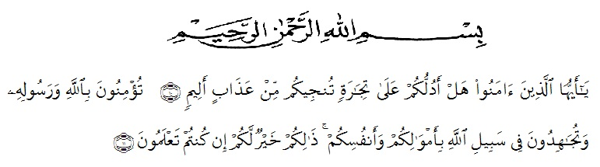
Artinya:Wahai orang-orang yang beriman! Maukah kamu Aku tunjukan suatu perdagangan yang dapat menyelamatkan kamu dari azab yang pedih?. (Yaitu) kamu beriman kepada Allah dan Rasul-Nya dan berjihad di jalan Allah dengan harta dan jiwamu. Itulah yang lebih baik bagi kamu jika kamu mengetahui.( Al-Qur’an Surah As-SaffAyat 10-11 ).

Puji syukur penulis ucapkan kehadirat Tuhan YME atas segala rahmat dan berkatnya yang telah diberikan kepada penulis berupa kesehatan dan jalan kemudahan sehingga penulis dapa tmenyelesaikan penelitian dan menyusun skripsi ini.
Rasa terimakasih yang sedalam-dalamnya dan tiada hentinya penulis ucapkan kepada Ayahanda Abdul Rahman dan Ibunda Maimunah atas semua pengorbanan moril, materi, dorongan, semangat dan doa yang tiada hentinya diberikan kepada penulis selama ini.
Penulis juga menyampaikan ucapan terimakasih yang sebesar-besarnya kepada Ibu Anny Sartika Daulay, S.Si., M.Si., selaku dosen pembimbing I dan Ibu Minda Sari Lubis, S.Farm., M.Si., Apt. selaku dosen pembimbing II, yang telah memberikan bimbingan dengan penuh kesabaran dan tanggung jawab selama penelitian hingga terselesaikan penyusunan bahan skripsi ini.
Pada kesempatan ini, penulis juga mengucapkan terimakasih yang sebesar-besarnya kepada:
Bapak H. Hardi Mulyono Surbakti, SE., M.AP., selaku Rektor UMN Al Washliyah Medan, Wakil Rektor I, II, dan III beserta jajarannya.
- Bapak Dr. KRT. Hardi Mulyono K. Surbakti selaku Rektor Universitas Muslim Nusantara AL-Washliyah Medan.

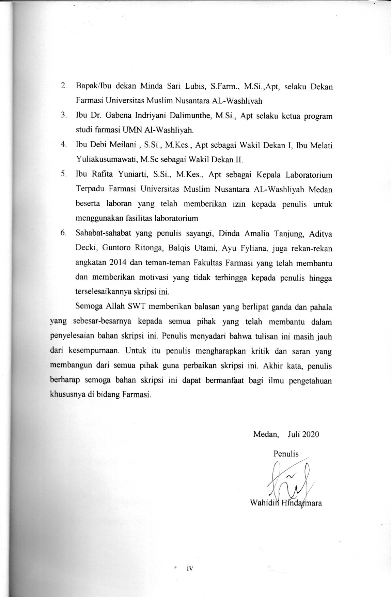

DAFTAR ISI

ABSTRAK i
KATA PENGANTAR ii
DAFTAR ISI v
DAFTAR TABEL viii
DAFTAR GAMBAR ix
DAFTAR LAMPIRAN x
BAB IPENDAHULUAN 1
1.1 Latar Belakang 1
1.2 Perumusan Masalah 3
1.3 Hipotesis 3
1.4 Tujuan Penelitia 3
1.5 Manfaat Penelitian 4
BAB IITINJAUAN PUSTAKA 5
2.1 Kopi 5
2.2 Minyak kopi 7
2.2.1 Sifat-sifat Minyak Atsiri 11
2.2.2 Manfaat minyak atsiri 12
2.3 Definisi Lilin 12
2.3.1 Sejarah Lilin 15
2.3.2 Pembuatan lilin 16
2.4 Pewarnaan Lilin 18
2.6 Sumbu Lilin 18
2.7 Sediaan Aromaterapi 19
BAB III METODOLOGI PENELITIAN 29
3.1 Metode Penelitian 29
3.2 Tempat dan Waktu 29
3.3 Alat-alat yang Digunakan 29
3.4 Bahan-bahan yang Digunakan 29
3.5 Penyiapan Sampel 29
3.5.1 Pengambilan sampel 30
3.6 Pembuatan sumbu lilin 30
3.7 Pembuatan lilin Aromaterapi 30
3.8 Evaluasi Terhadap Lilin 31
3.8.1 Uji panjang dan diameter lilin 31
3.8.2 Uji Waktu Lama Nyala Api Lilin 31
3.8.3 Uji Tinggi Nyala Api Lilin 31
3.8.4 Waktu Bakar 32
3.8.5 Penampilan Lilin Secara Keseluruhan 32
3.8.6 Uji Kesukaan (Hedonic Test) 32
BAB IV HASIL DAN PEMBAHASAN 33
4.1 Hasil Uji Panjang dan Diameter Lilin 33
4.2 Hasil uji waktu nyala api lilin 34
4.3 Hasil Uji Tinggi Nyala Api Lilin 34
4.4 Hasil Warna Bakar 34
4.5 Penampilan Lilin Secara Keseluruhan 35
4.6 Hasil Uji Kesukaan (Hedonic test) 36

BAB VKESIMPULAN DAN SARAN 37
5.1 Kesimpulan 37
5.2 Saran 37
DAFTAR PUSTAKA 38
LAMPIRAN 41

DAFTAR TABEL

Tabel 3.1. Kriteria Penilaian Sediaan Lilin Aromaterapi 32
Tabel 4.1. Hasil Uji Panjang dan Diameter Lilin dalam Cetakan 33
Tabel 4.2. Hasil Uji Waktu Nyala Api Lilin 33
Tabel 4.3. Hasil Uji Tinggi Nyala Api Lilin 34
Tabel 4.4. Hasil Keadaan Waktu dinyalakan 35
Tabel 4.5. Hasil Uji Penampilan Lilin Secara Keseluruhan 35

DAFTAR GAMBAR

Gambar2.1. Minyak Kopi 5

DAFTAR LAMPIRAN

Lampiran 1. Bagan Alir Pembuatan Sumbu Lilin Aromaterapi 41
Lampiran 2. Bagan Alir Pembuatan Lilin Aromaterapi 42
Lampiran 3. Lembar Penilaian (kuisioner) Ujikesukaan (Hedonic Test) lilinAromaterapi dan TerhadapSukarelawan. 43
Lampiran 4. Benang Katun (sumbu) dan Cetakan pada Pembuatan Lilin Aromaterapi 44
Lampiran 5. Pembuatan Lilin Aromaterapi 45
Lampiran 6. Panjang Diameter dan Nyala Api Lilin 46
Lampiran 7. Hasil Formulas iLilin Aromaterapi………………………………48
Lampiran 8. Certificate of Analysis (CoA)……………………………………50

